ИНСТРУКЦИЯ ПО ЭКСПЛУАТАЦИИ 5222

КАТАЛОГ

Предупреждение 2

Подробный чертеж 3.

Список частей 5

Инструкции по эксплуатации 6

Примечания 7

Ежедневное техническое обслуживание 7

[Предупреждение]

1. Перед началом эксплуатации тренажера необходимо убедиться, что все винты закручены должным образом.
2. Допускается использование тренажера детьми только под присмотром взрослых. Не допускайте использование тренажера детьми без присмотра.
3. Пользователям (в особенности, лицам пожилого возраста и страдающим заболеваниями сердца) надлежит использовать тренажер в соответствии с физическим состоянием, а также проконсультироваться с врачом.

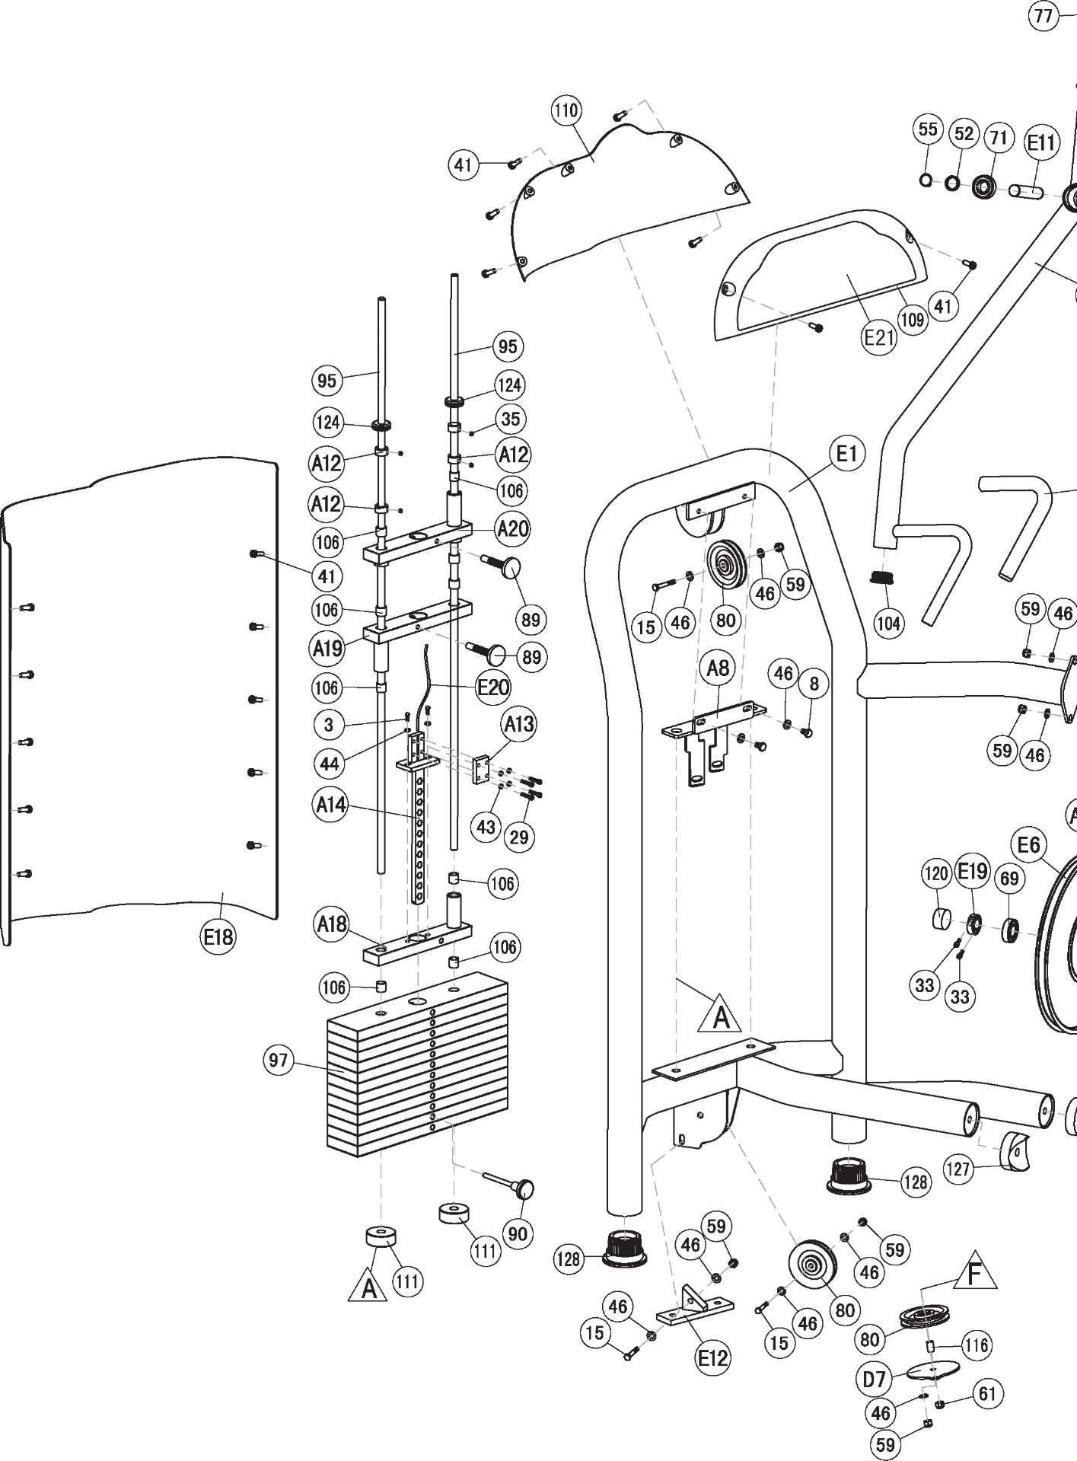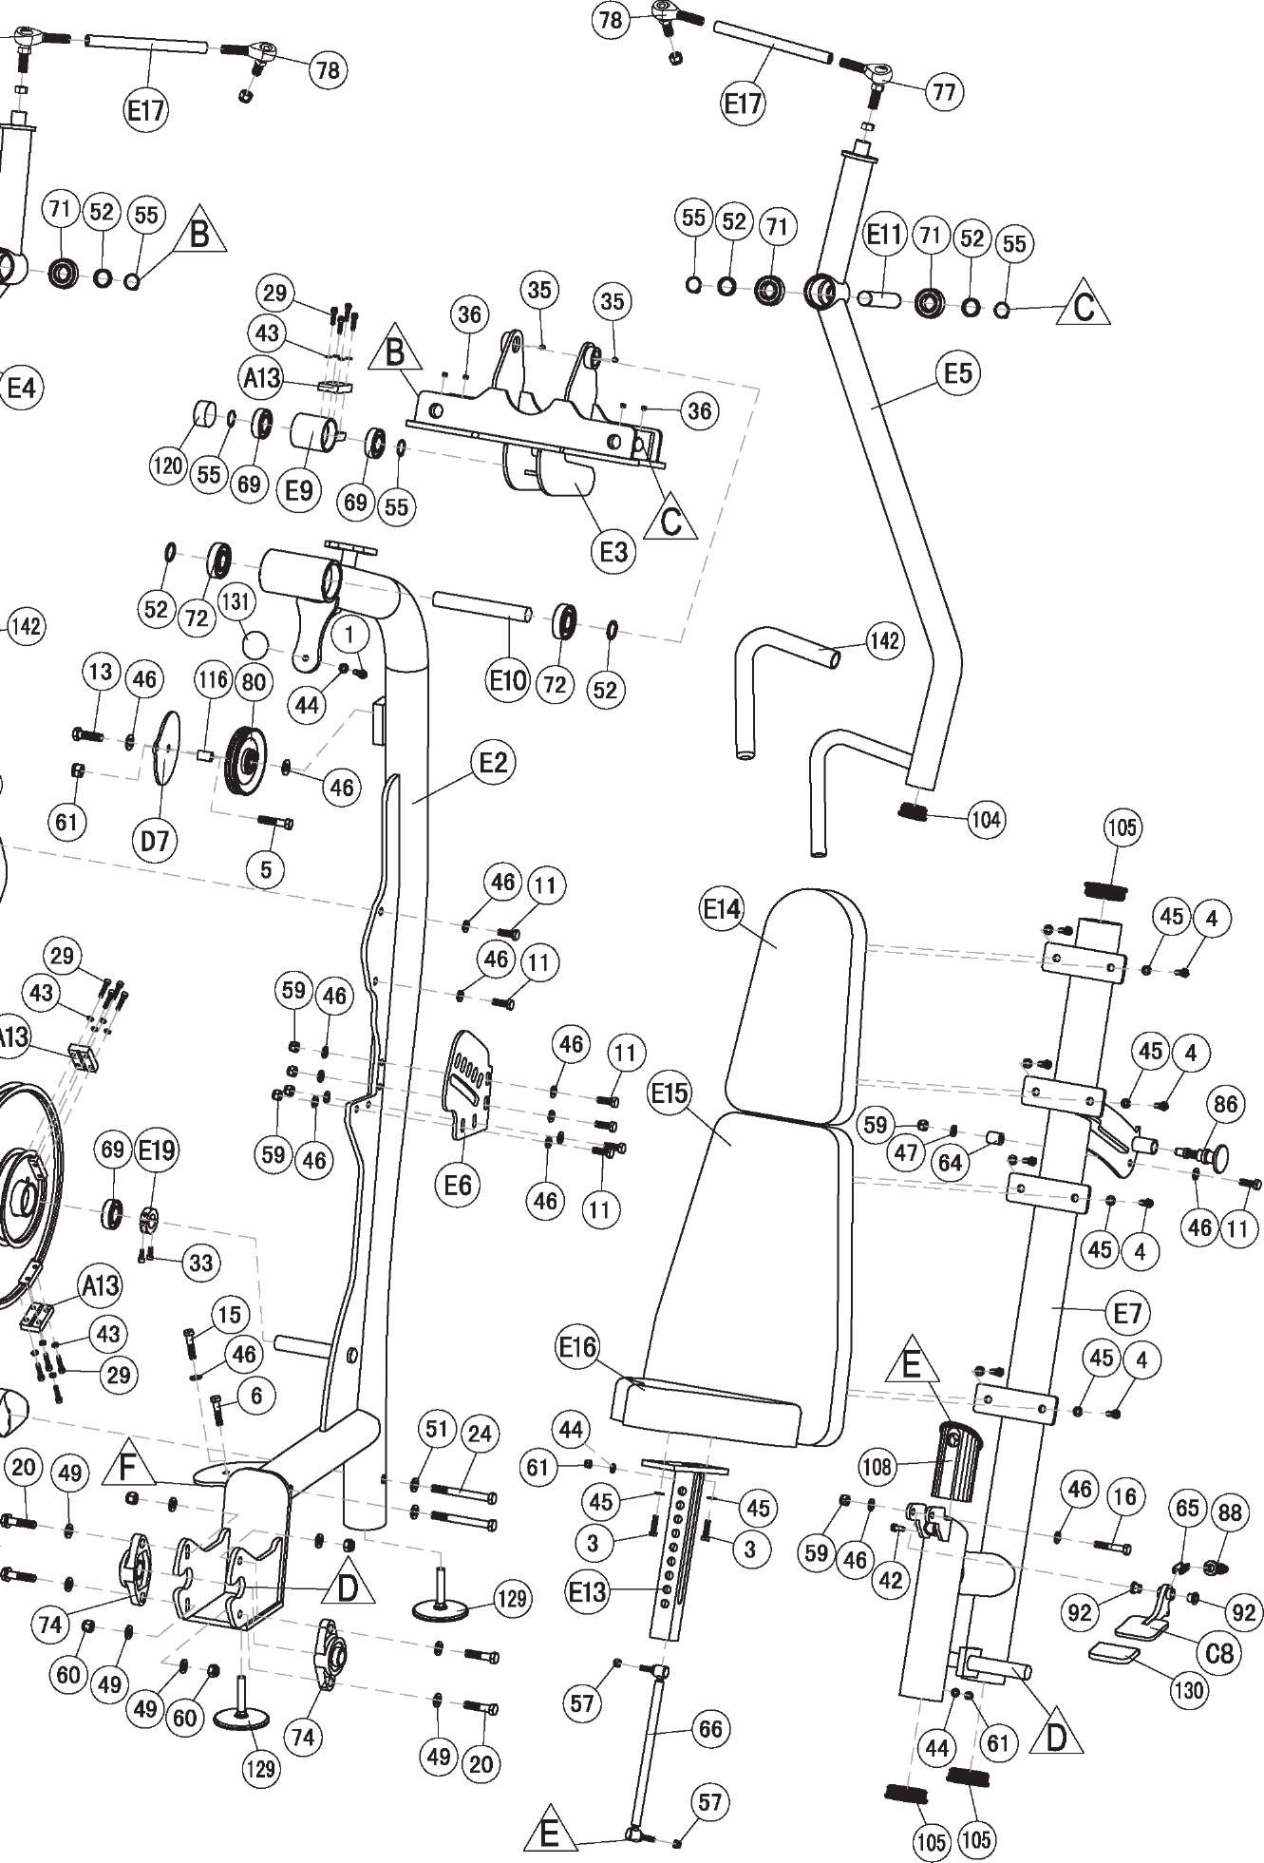

|  |  |  |  |
| --- | --- | --- | --- |
| **СПИСОК ЧАСТЕЙ** | | | |
| № | Название | Описание | Шт. |
| A8 | Фикс. пластина | 5001-08A | 1 |
| A12 | Буртик вала | 5001-12 | 4 |
| A13 | Блок фикс. кабеля | 5001-13 | 4 |
| A14 | Шток селектора | 5001-14 | 1 |
| A18 | Верхняя пластина | 5001-18 | 1 |
| A19 | Верхняя пластина I | 5001-19A | 1 |
| A20 | Верхняя пластина II | 5001-20A | 1 |
| C8 | Регул. пластина | 5011-08 | 1 |
| D7 | Скоба шкива | 5012-07 | 2 |
| E1 | Основная рама | 5222-01 | 1 |
| E2 | Основн. рама пресса | 5222-02 | 1 |
| E3 | Поворотн. элемент рамы пресса | 5222-03 | 1 |
| E4 | Левая ручка | 5222-04 | 1 |
| E5 | Правая ручка | 5222-05 | 1 |
| E6 | Кожух | 5222-06 | 1 |
| E7 | Регул. и поддерж. трубка 5222-07 | | 1 |
| E8 | Регулируемая пластина II | 5222-08 | 1 |
| E9 | Блок фикс. кабеля | 5222-09 | 1 |
| E10 | Вал I | 5222-10 | 1 |
| E11 | Вал I | 5222-11 | 2 |
| E12 | Поддержка для спины | 5222-12 | 1 |
| E13 | Регул. трубка подушки сидения | 5222-13 | 1 |
| E14 | Задняя подушка I | 5222-14 | 1 |
| E15 | Задняя подушка I | 5222-15 | 1 |
| E16 | Подушка сидения | 5222-16 | 1 |
| E17 | Регулируемый шток | 5222-17 | 2 |
| E18 | Щиток | 5222-201 | 1 |
| E19 | Закрепл. кольцо | 5222-20 | 2 |
| E20 | Кабель | Ф6 | 1 |
| E21 | Панель | 5222 | 1 |
| 1 | Болт | M8*20 | 1 |
| 3 | Болт | M8*30 | 4 |
| 4 | Болт | M8*35 | 8 |
| 5 | Болт | M8*40 | 1 |
| 6 | Болт | M8*50 | 1 |
| 8 | Болт | M10*16 | 2 |
| 11 | Болт | M10*30 | 7 |
| 12 | Болт | M10*40 | 1 |
| 15 | Болт | M10*55 | 4 |
| 16 | Болт | M10*60 | 1 |
| 24 | Болт | M12*115 | 2 |
| 20 | Болт | M12*40 | 4 |
| 29 | Шестигран. болт внутр | M6*30 | 16 |
| 33 | Шестигран. болт внутр | M6*15 | 4 |
| 35 | Шестигранный винт | M8*6 | 6 |
| 36 | Шестигранный винт | M8*10 | 4 |
| 41 | Крестообразный винт | M6*10 | 17 |

|  |  |  |  |
| --- | --- | --- | --- |
| № | Название | Описание | Шт. |
| 42 | Крестообразный винт | ST4.2*16 | 2 |
| 43 | Пружин крепл. шайба | Ф6 | 16 |
| 44 | Шайба | Ф8.4*'Ф16 | 5 |
| 45 | Шайба | Ф8.4*'Ф24 | 10 |
| 46 | Шайба | Ф10.5*ф20 | 27 |
| 47 | Шайба | Ф10.5*'Ф30 | 1 |
| 49 | Шайба | Ф12.5*'Ф24 | 8 |
| 51 | Арочн. шайба | Ф13*'Ф37 | 2 |
| 52 | Шайба | Ф26*'Ф34 | 16 |
| 57 | Гайка | M8 | 2 |
| 59 | Гайка | M10 | 12 |
| 60 | Гайка | M12 | 4 |
| 61 | Гайка | M8 | 4 |
| 64 | Втулка | Ф14*ф11*7 | 1 |
| 65 | Цепь |  | 1 |
| 66 | Газовая пружина | M8*M8*510*210 9кг | 1 |
| 69 | Подшипник | 6205 | 4 |
| 71 | Подшипник | 6205-2ZNR | 4 |
| 72 | Подшипник | 6305-2ZNR | 2 |
| 74 | Подшипник основы | UCFL205 | 2 |
| 77 | Артр. | SR34*M12*30*36.прав | 2 |
| 78 | Артр. | SR34*M12*30*36.Левый | 2 |
| 80 | Шкив | Ф117*'Ф10*26 | 4 |
| 85 | Круглая пружина | Ф18*'Ф12*74 | 1 |
| 88 | Штырь | Ф18*'Ф12*85 | 1 |
| 89 | Круглая пружина | Ф18*'Ф12*84 | 2 |
| 90 | Магн. штырь | Ф10*105 | 1 |
| 92 | Втулка | Ф14*'Ф10*10 | 2 |
| 95 | Направляющий шток | Ф16*1397 | 2 |
| 97 | Весовой стек | 470*112*25.4 | 12 |
| 104 | Заглушка | Ф48 | 2 |
| 105 | Заглушка | Ф76 | 2 |
| 106 | Втулка | Ф20*'Ф16*19 | 9 |
| 108 | Пластик. втулка | 'Ф76*F38*127 | 1 |
| 109 | Щиток | 657*206*45 | 1 |
| 110 | Щиток | 652*142*231 | 1 |
| 111 | Амортизатор | Ф61*ф19*19.5 | 2 |
| 116 | Втулка | Ф12*ф9*25 | 2 |
| 120 | Втулка | Ф25*25 | 2 |
| 124 | Резинов. кольцо | Ф28*Ф16*11 | 2 |
| 127 | Нейлон. блок | Ф83*44.5 | 2 |
| 128 | Подкладка | Ф98*Ф70*57 | 2 |
| 129 | Регул. подкладка Ф98*83 | | 2 |
| 130 | Кожух ручки | 79*51 | 1 |
| 131 | Амортизатор | Ф44*24 | 1 |
| 142 | Губка | Ф29*t4.5*360 | 2 |

[Инструкции по эксплуатации]

Выполнение упражнений

ПОДГОТОВКА

Установите вес для тренировки с использованием обеих стержней весового стека. Потяните регулятор желтого цвета, расположенный за спинкой, для того, чтобы установить необходимую амплитуду движения.

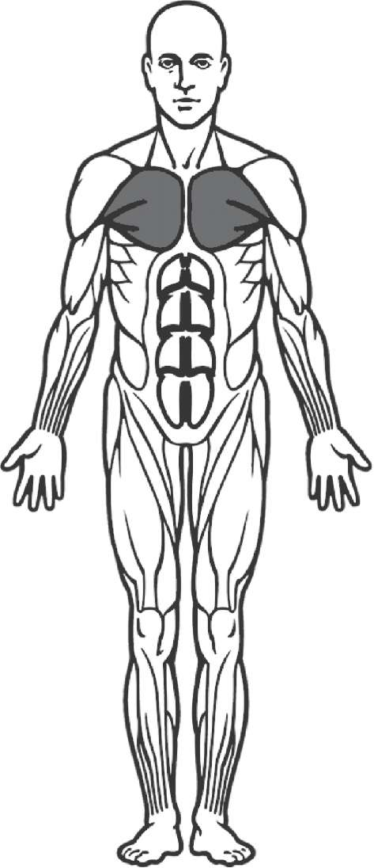

НАСТРОЙКА

Сядьте, поднимитесь над сидением, а затем поднимите ручку под передней частью сидения и поднимите или снизьте для того, чтобы обеспечить соответствие с параметрами захвата руки.

ВЫПОЛНЕНИЕ УПРАЖНЕНИЯ

Выберите захват для рук. Плотно прижмите спину к подушке плавно и аккуратно.

Задействованные мышцы: см. рисунок

Габариты тренажера в сборе: 1190*1360*2060 (мм)

**[Примечания]**

1. Разминка: перед началом тренировки рекомендуется провести 5-минутную разминку, включая, например, шаг на месте и вольные упражнения для предотвращения повреждений голеностопных суставов и мышц.
2. Питание: к употреблению рекомендуется богатая белками пища, включая овощи и фрукты. Не рекомендуется принимать пищу за 40 минут до начала и в течение 30 минут после тренировки. В течение тренировки не рекомендуется употреблять воду.
3. Дыхание: во время тренировки важно соблюдать технику дыхания, осуществляя вдох при напряжении и выдох при расслаблении.
4. Частота: не рекомендуется проводить повторные тренировки на одну группу мышц в течение 48 часов.
5. Весовая нагрузка: необходимо определять соответствующую нагрузку с целью избегания получения травм. Нагрузка во время тренировок должна постепенно повышаться на основании личных характеристик пользователя. После первых тренировок могут появляться болевые ощущения в мышцах.

[Ежедневное техническое обслуживание]

В таблице ниже приводятся инструкции по ежедневному техническому обслуживанию тренажера:

|  |  |  |  |
| --- | --- | --- | --- |
| Действия | Каждый день | Каждую неделю | Каждые три месяца |
| Проверка: соединения, болты, болт весового стека | Да |  |  |
| Очистка: сидение и опорный валик | Да |  |  |
| Смазка: скользящая поверхность |  |  | Да |
| Проверка: закрепление гайки |  | Да |  |
| Проверка: натяжение стального троса |  | Да |  |
| Смазка: гнездо подшипника |  |  | Да |

Примечание: рисунки и схематические изображения приводятся исключительно в ознакомительных целях; могут вноситься изменения во внешний вид и технические характеристики тренажера без последующего уведомления.